**Использование реакции Принса в синтезе новых соединений с противотуберкулезной активностью**

***Денискин Д.А., Комарова К.Ю., Виноградова Л.В., Лукин А.Ю.***

*Студент, 4 курс бакалавриата*

*МИРЭА — Российский технологический университет, институт тонких химических технологий им. М.В.Ломоносова, Москва, Россия*

*E-mail: deniskin.02d@mail.ru*

В настоящее время важной глобальной проблемой для здравоохранения является туберкулез. Около четверти населения во всем мире могут являться носителями латентной туберкулезной инфекции. Возбудитель туберкулеза *Mycobacterium tuberculosis* способен быстро формировать устойчивость к использующимся лекарственным препаратам, поэтому для эффективного лечения заболевания, вызванного устойчивыми штаммами микобактерий, требуются новые лекарственные средства.

Спироциклическое соединение 1 обладает высокой активностью против *M. Tuberculosis*. В то же время в опытах на мышах оно дало неудовлетворительные результаты и дальнейшие исследования были прекращены [1]. Нами были синтезированы новые производные указанного соединения с целью получения эффективного и безопасного лекарственного средства против туберкулеза.

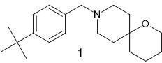

Рис. 1. Структура 9-[(4-трет-бутилфенил)метил]-1-окса-9-азаспиро[5.5]ундекана.

Известен способ получения 1-окса-9-азаспиро[5.5]ундеканового фрагмента из Boc-защищенного пиперидин-4-она в 4 стадии [1]. Недостатком данного метода является невысокий суммарный выход. Нами предложен простой одностадийный метод получения данного спироциклического фрагмента из N-замещенного пиперидин-4-она по реакции Принса. Для этого были использованы как протонные кислоты (70% H2SO4, CH3SO3H), так и кислоты Льюиса (BF3∙Et2O). Данный метод отличается от вышеупомянутого простотой и высокой атомной эффективностью.

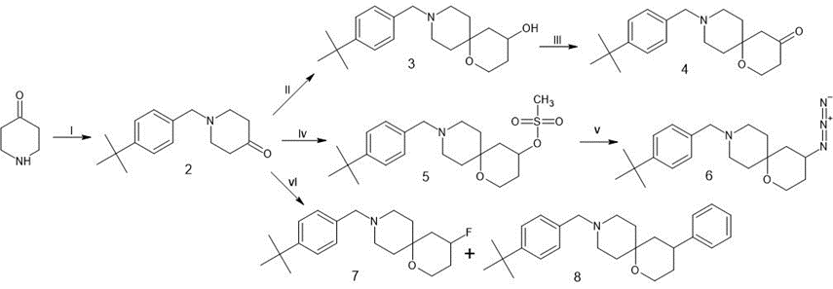

Схема 1. Реагенты и условия реакций: i. 4-трет-бутилбензил бромид, K2CO3, CH3OH, CH2Cl2, к.т., 16 ч.; ii. бут-3-ен-1-ол, 70% H2SO4, к.т., 12 ч.; iii. реагент Десса-Мартина, CH2Cl2, 0 °C, 4 ч.; iv. бут-3-ен-1-ол, CH3SO3H, CH2Cl2, к.т., 24 ч.; v. NaN3, ДМФА, 80 °C, 24 ч.; vi. Бут-3-ен-1-ол, BF3OEt2, бензол, 40 °C, 16 ч.

Структуры соединений 2-8 подтверждены методами LCMS и NMR 1Н, 13С. Противотуберкулёзная активность изучается.

*Работа выполнена при поддержке Министерства науки и высшего образования РФ (грант FSFZ-2023-004).*

**Литература**

1. Guardia A. et al. Easy-to-synthesize spirocyclic compounds possess remarkable in vivo activity against Mycobacterium tuberculosis // Journal of Medicinal Chemistry. 2018. Vol. 61. P. 11327-11340.